เรื่องน่ารู้เกี่ยวกับ
องค์การบริหารส่วนตำบลท่าม่วง

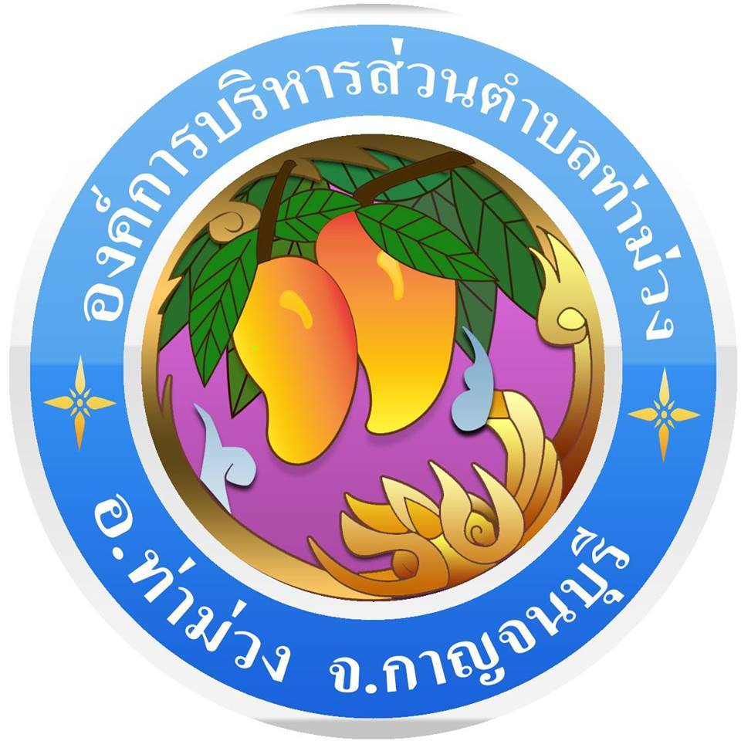

จัดทำโดย องค์การบริหารส่วนตำบลท่าม่วง
อำเภอท่าม่วง จังหวัดกาญจนบุรี
www.thamuang-kan.go.th
โทร 034-612492

มีใครรู้บ้างข้อบัญญัติ
และแผนพัฒนา3ปี
ของ อบต.คืออะไร?

โอ๊ย.......แล้วมันคืออะไร

ลองนึกดีๆสิคะ

..................................!!!!!

ผมรู้ๆ...ข้อบัญัตขององค์การบริหารส่วนตำบลคือกฎหมายที่องค์การบริหารส่วนตำบลตราขึ้นเพื่อใช้บังคับในเขตขององค์การบริหารส่วนตำบลนั้น ๆ

เก่งมากเลยค่ะ

แล้วรู้หรือเปล่าแผนพัฒนาสามปีขององค์การบรหารส่วนตำบลคืออะไร?

รู้สิ.....มันเป็นเรื่องใกล้ตัว บางคนอาจจะไม่รู้นะแต่วันนี้ขอแค่ทุกคนอ่านก็จะได้รู้

“ แผนพัฒนาสามปี ” หมายถึง แผนพัฒนาเศรษฐกิจและสังคมขององค์กรปกครองส่วนท้องถิ่นที่สอดคล้องกันแผนยุทธศาสตร์การพัฒนา อันมีลักษณะเป็นการกำหนดรายละเอียดแผนงาน โครงการพัฒนาที่จัดทำขึ้นสำหรับปีงบประมาณแต่ละปี ซึ่งมีความต่อเนื่องและเป็นแผนก้าวหน้าครอบคลุมระยะเวลาสามปี โดยมีการทบทวนเพื่อปรับปรุงเป็นประจำทุกปี

